УНИВЕРСИТЕТ ИТМО

Факультет программной инженерии и компьютерной техники

Дисциплина «Дискретная математика»

**Курсовая работа**

«Синтез комбинационных систем»

Часть 1

Вариант 71

Студент

Волков Григорий Алексеевич

P3132

Преподаватель

Поляков Владимир Иванович

Санкт-Петербург, 2023 г.

Функция *f*(*x*1*,x*2*,x*3*,x*4*,x*5) принимает значение 1 при 3 ≤ |*x*41*x*5−*x*1*x*2*x*3|*<* 6 и неопределенное значение при |*x*41*x*5 − *x*1*x*2*x*3|= 0.

# Таблица истинности

|  |  |  |  |  |  |  |  |  |  |  |
| --- | --- | --- | --- | --- | --- | --- | --- | --- | --- | --- |
| № | *x*1 | *x*2 | *x*3 | *x*4 | *x*5 | *x*41*x*5 | *x*1*x*2*x*3 | *x*41*x*5 | *x*1*x*2*x*3 | *f* |
| 0 | 0 | 0 | 0 | 0 | 0 | 2 | 0 | 2 | 0 | 0 |
| 1 | 0 | 0 | 0 | 0 | 1 | 3 | 0 | 3 | 0 | 0 |
| 2 | 0 | 0 | 0 | 1 | 0 | 6 | 0 | 6 | 0 | 0 |
| 3 | 0 | 0 | 0 | 1 | 1 | 7 | 0 | 7 | 0 | 0 |
| 4 | 0 | 0 | 1 | 0 | 0 | 2 | 1 | 2 | 1 | 0 |
| 5 | 0 | 0 | 1 | 0 | 1 | 3 | 1 | 3 | 1 | 0 |
| 6 | 0 | 0 | 1 | 1 | 0 | 6 | 1 | 6 | 1 | 1 |
| 7 | 0 | 0 | 1 | 1 | 1 | 7 | 1 | 7 | 1 | 0 |
| 8 | 0 | 1 | 0 | 0 | 0 | 2 | 2 | 2 | 2 | d |
| 9 | 0 | 1 | 0 | 0 | 1 | 3 | 2 | 3 | 2 | 0 |
| 10 | 0 | 1 | 0 | 1 | 0 | 6 | 2 | 6 | 2 | 1 |
| 11 | 0 | 1 | 0 | 1 | 1 | 7 | 2 | 7 | 2 | 1 |
| 12 | 0 | 1 | 1 | 0 | 0 | 2 | 3 | 2 | 3 | 0 |
| 13 | 0 | 1 | 1 | 0 | 1 | 3 | 3 | 3 | 3 | d |
| 14 | 0 | 1 | 1 | 1 | 0 | 6 | 3 | 6 | 3 | 0 |
| 15 | 0 | 1 | 1 | 1 | 1 | 7 | 3 | 7 | 3 | 1 |
| 16 | 1 | 0 | 0 | 0 | 0 | 2 | 4 | 2 | 4 | 0 |
| 17 | 1 | 0 | 0 | 0 | 1 | 3 | 4 | 3 | 4 | 0 |
| 18 | 1 | 0 | 0 | 1 | 0 | 6 | 4 | 6 | 4 | 0 |
| 19 | 1 | 0 | 0 | 1 | 1 | 7 | 4 | 7 | 4 | 0 |
| 20 | 1 | 0 | 1 | 0 | 0 | 2 | 5 | 2 | 5 | 0 |
| 21 | 1 | 0 | 1 | 0 | 1 | 3 | 5 | 3 | 5 | 0 |
| 22 | 1 | 0 | 1 | 1 | 0 | 6 | 5 | 6 | 5 | 0 |
| 23 | 1 | 0 | 1 | 1 | 1 | 7 | 5 | 7 | 5 | 0 |
| 24 | 1 | 1 | 0 | 0 | 0 | 2 | 6 | 2 | 6 | 1 |
| 25 | 1 | 1 | 0 | 0 | 1 | 3 | 6 | 3 | 6 | 0 |
| 26 | 1 | 1 | 0 | 1 | 0 | 6 | 6 | 6 | 6 | d |
| 27 | 1 | 1 | 0 | 1 | 1 | 7 | 6 | 7 | 6 | 0 |
| 28 | 1 | 1 | 1 | 0 | 0 | 2 | 7 | 2 | 7 | 1 |
| 29 | 1 | 1 | 1 | 0 | 1 | 3 | 7 | 3 | 7 | 1 |
| 30 | 1 | 1 | 1 | 1 | 0 | 6 | 7 | 6 | 7 | 0 |
| 31 | 1 | 1 | 1 | 1 | 1 | 7 | 7 | 7 | 7 | d |

# Аналитический вид

Каноническая ДНФ:



Каноническая КНФ:

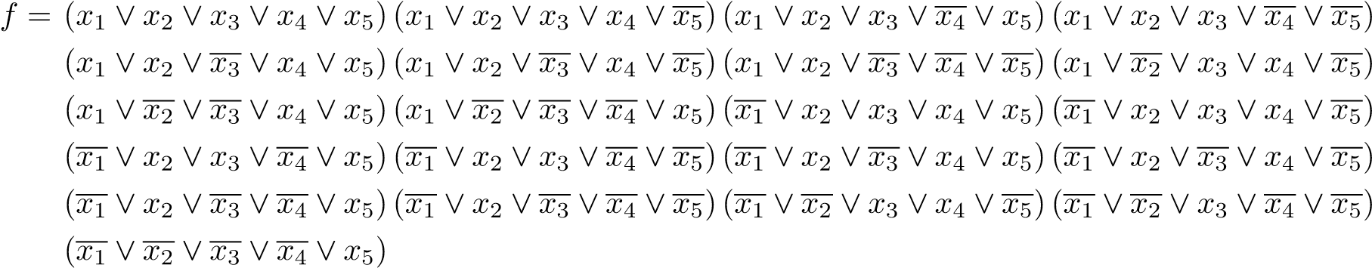

# Минимизация булевой функции методом Квайна–Мак-Класки

|  |
| --- |
| K1(f) |
| 1.010X0 v 8-10  2.X1000 v 8-24 |
| 3.0101X 10-11  4.110X0 v 24-26  5.11X00 24-28  6.X1010 v 10-26 |
| 7.011X1 v 13-15  8.01X11 11-15  9.1110X 28-29  10.X1101 v 13-29 |
| 11.111X1 v 29-31  12.X1111 v 15-31 |

|  |
| --- |
| Z(f) |
| 00110  0101X  11X00  01X11  1110X  X10X0  X11X1 |

Кубы различной размерности и простые импликанты

|  |
| --- |
| K0(f) |
| m8 01000 v |
| m6 00110  m10 01010 v  m24 11000 v |
| m11 01011 v  m28 11100 v  m13 01101 v  m26 11010 v |
| m15 01111 v  m29 11101 v |
| m31 11111 v |

|  |
| --- |
| K3(f) |
| X10X0 1-4  X11X1 7-11 |

# Таблица импликант

Вычеркнем строки, соответствующие существенным импликантам (это те, которые покрывают вершины, не покрытые другими импликантами), а также столбцы, соответствующие вершинам, покрываемым существенными импликантами. Затем вычеркнем импликанты, не покрывающие ни одной вершины.

|  |  |  |  |  |  |  |  |  |
| --- | --- | --- | --- | --- | --- | --- | --- | --- |
| Простые имплименты | | 0-кубы | | | | | | |
| 0  0  1  1  0 | 0  1  0  1  0 | 0  1  0  1  1 | 0  1  1  1  1 | 1  1  0  0  0 | 1  1  1  0  0 | 1  1  1  0  1 |
| 6 | 10 | 11 | 15 | 24 | 28 | 29 |
|  | 00110 | X |  |  |  |  |  |  |
| A | 0101X |  | X | X |  |  |  |  |
| B | 11X00 |  |  |  |  | X | X |  |
| C | 01X11 |  |  | X | X |  |  |  |
| D | 1110X |  |  |  |  |  | X | X |
| E | X10X0 |  | X |  |  | X |  |  |
| F | X11X1 |  |  |  | X |  |  | X |

Ядро покрытия:

T={00110)

Получим следующую упрощенную импликантную таблицу:

|  |  |  |  |  |  |  |  |
| --- | --- | --- | --- | --- | --- | --- | --- |
| Простые имплименты | | 0-кубы | | | | | |
| 0  1  0  1  0 | 0  1  0  1  1 | 0  1  1  1  1 | 1  1  0  0  0 | 1  1  1  0  0 | 1  1  1  0  1 |
| 10 | 11 | 15 | 24 | 28 | 29 |
| A | 0101X | X | X |  |  |  |  |
| B | 11X00 |  |  |  | X | X |  |
| C | 01X11 |  | X | X |  |  |  |
| D | 1110X |  |  |  |  | X | X |
| E | X10X0 | X |  |  | X |  |  |
| F | X11X1 |  |  | X |  |  | X |

Метод Петрика:

Запишем булево выражение, определяющее условие покрытия всех вершин:

*Y* = (*A* ∨ *E*) (*A* ∨ *C*) (*C* ∨ *F*) (*B* ∨ *E*) (*B* ∨ *D*) (*D* ∨ *F*)

Приведем выражение в ДНФ:

|  |  |  |  |
| --- | --- | --- | --- |
| *Y* = *ABF* ∨ *CDE* ∨ *ABCD* ∨ *ADEF* ∨ *BCEF* | | |  |
| Возможны следующие покрытия: |  |  |

Рассмотрим следующее минимальное покрытие:

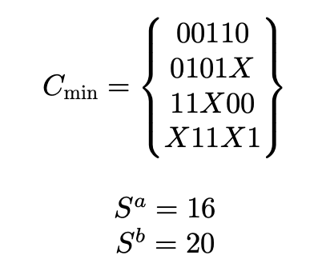

Этому покрытию соответствует следующая МДНФ:

*f* = *x*1 *x*2 *x*3 *x*4 *x*5 ∨ *x*1 *x*2 *x*3 *x*4 ∨ *x*1 *x*2 *x*4 *x*5 ∨ *x*2 *x*3 *x*5

# Минимизация булевой функции на картах Карно

Определение МДНФ

|  |  |  |  |  |  |
| --- | --- | --- | --- | --- | --- |
| x2 x3 | x4 x5 | | | | |
|  | 00 | 01 | 11 | 10 |
| 00 |  |  |  |  |
| 01 |  |  |  | 1 |
| 11 |  | d | 1 |  |
| 10 | d |  | 1 | 1 |
| x1=0 | | | | |

|  |  |  |  |  |  |
| --- | --- | --- | --- | --- | --- |
|  | x4 x5 | | | | |
| 00 | 01 | 11 | 10 |
|  |  |  |  |
|  |  |  |  |
| 1 | 1 | d |  |
| 1 |  |  | d |
| x1=1 | | | | |

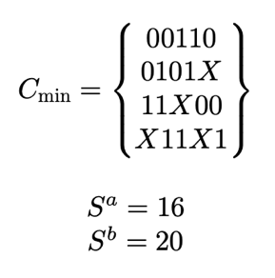

*f* = *x*1 *x*2 *x*3 *x*4 *x*5 ∨ *x*1 *x*2 *x*3 *x*4 ∨ *x*1 *x*2 *x*4 *x*5 ∨ *x*2 *x*3 *x*5

Определение МКНФ

 

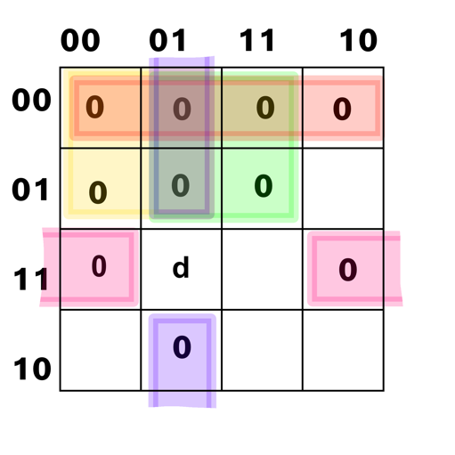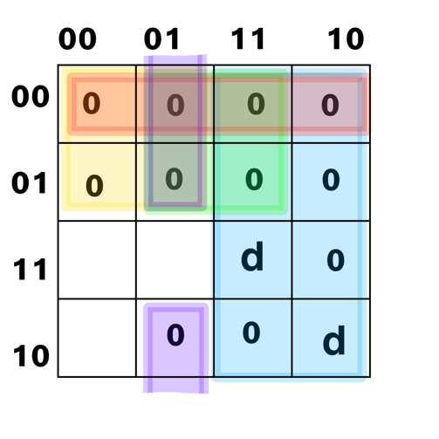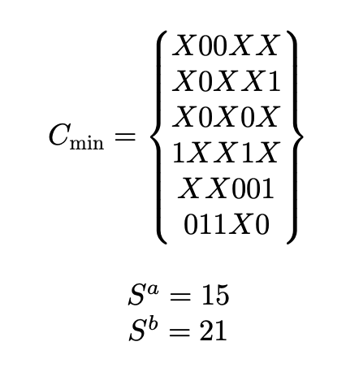

*f* = (*x*2 ∨ *x*3) (*x*2 ∨ *x*5) (*x*2 ∨ *x*4) (*x*1 ∨ *x*4) (*x*3 ∨ *x*4 ∨ *x*5) (*x*1 ∨ *x*2 ∨ *x*3 ∨ *x*5)

# Преобразование минимальных форм булевой функции

Факторизация и декомпозиция МДНФ

*f* = *x*1 *x*2 *x*3 *x*4 *x*5 ∨ *x*1 *x*2 *x*3 *x*4 ∨ *x*1 *x*2 *x*4 *x*5 ∨ *x*2 *x*3 *x*5 *SQ* = 20 *τ* = 2

Декомпозиция невозможна, факторизация нецелесообразна

Факторизация и декомпозиция МКНФ

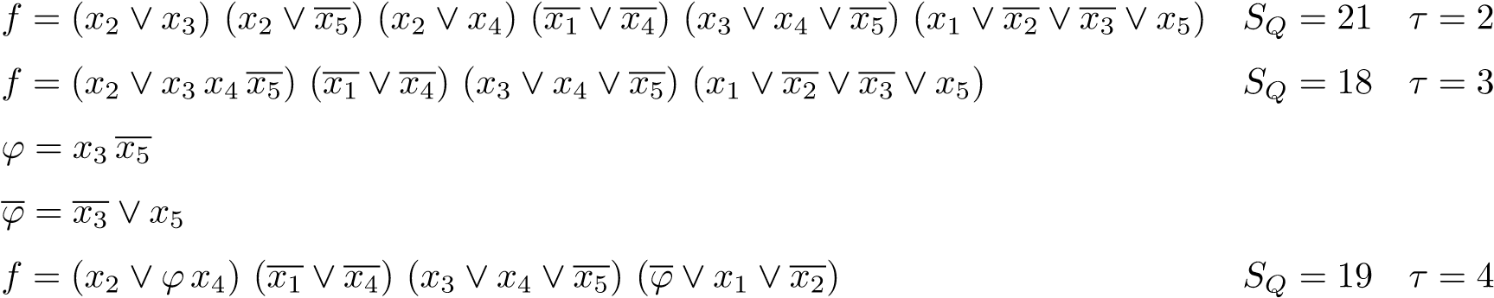

Декомпозиция нецелесообразна

*f* = (*x*2 ∨ *x*3 *x*4 *x*5) (*x*1 ∨ *x*4) (*x*3 ∨ *x*4 ∨ *x*5) (*x*1 ∨ *x*2 ∨ *x*3 ∨ *x*5) *SQ* = 18 *τ* = 3

# Синтез комбинационных схем

Будем анализировать схемы на следующих наборах аргументов:

*f*([*x*1 = 0*,x*2 = 0*,x*3 = 0*,x*4 = 0*,x*5 = 0]) = 0

*f*([*x*1 = 0*,x*2 = 0*,x*3 = 0*,x*4 = 0*,x*5 = 1]) = 0

*f*([*x*1 = 0*,x*2 = 0*,x*3 = 1*,x*4 = 1*,x*5 = 0]) = 1

*f*([*x*1 = 0*,x*2 = 1*,x*3 = 0*,x*4 = 1*,x*5 = 0]) = 1

# Булев базис

Схема по упрощенной МДНФ:

*f* = *x*1 *x*2 *x*3 *x*4 *x*5 ∨ *x*1 *x*2 *x*3 *x*4 ∨ *x*1 *x*2 *x*4 *x*5 ∨ *x*2 *x*3 *x*5 (*SQ* = 20*,τ* = 2)

*f*

≥

1

&

*x*

5

0100

*x*

3

0010

*x*

2

0001

0000

&

*x*

5

1011

*x*

4

1100

*x*

2

0001

*x*

1

0000

0000

&

*x*

4

0011

*x*

3

1101

*x*

2

0001

*x*

1

1111

0001

&

*x*

5

1011

*x*

4

0011

*x*

3

0010

*x*

2

1110

*x*

1

1111

0010

0011

Схема по упрощенной МКНФ:

*f* = (*x*2 ∨ *x*3 *x*4 *x*5) (*x*1 ∨ *x*4) (*x*3 ∨ *x*4 ∨ *x*5) (*x*1 ∨ *x*2 ∨ *x*3 ∨ *x*5) (*SQ* = 18*,τ* = 3)

*f*

&

≥

1

*x*

5

0100

*x*

3

1101

*x*

2

1110

*x*

1

0000

1111

≥

1

*x*

5

1011

*x*

4

0011

*x*

3

0010

1011

≥

1

*x*

4

1100

*x*

1

1111

1111

≥

1

&

*x*

5

1011

*x*

4

0011

*x*

3

0010

0010

*x*

2

0001

0011

0011

Сокращенный булев базис (И, НЕ)

Схема по упрощенной МДНФ в базисе И, НЕ:

*f* = *x*1 *x*2 *x*3 *x*4 *x*5 *x*1 *x*2 *x*3 *x*4 *x*1 *x*2 *x*4 *x*5 *x*2 *x*3 *x*5 (*SQ* = 25*,τ* = 4)

*f*

&

&

*x*

5

0100

*x*

3

0010

*x*

2

0001

1

0000

1111

&

*x*

5

1011

*x*

4

1100

*x*

2

0001

*x*

1

0000

1

0000

1111

&

*x*

4

0011

*x*

3

1101

*x*

2

0001

*x*

1

1111

1

0001

1110

&

*x*

5

1011

*x*

4

0011

*x*

3

0010

*x*

2

1110

*x*

1

1111

1

0010

1101

1

1100

0011

Схема по упрощенной МКНФ в базисе И, НЕ:

*f* = *x*2 *x*3 *x*4 *x*5 *x*1 *x*4 *x*3 *x*4 *x*5 *x*1 *x*2 *x*3 *x*5 (*SQ* = 23*,τ* = 5)

*f*

&

&

*x*

5

1011

*x*

3

0010

*x*

2

0001

*x*

1

1111

1

0000

1111

&

*x*

5

0100

*x*

4

1100

*x*

3

1101

1

0100

1011

&

*x*

4

0011

*x*

1

0000

1

0000

1111

&

&

*x*

5

1011

*x*

4

0011

*x*

3

0010

1

0010

1101

*x*

2

1110

1

1100

0011

0011

# Универсальный базис (И-НЕ, 2 входа)

Схема по упрощенной МДНФ в базисе И-НЕ с ограничением на число входов:

*f* = *x*2 *x*3 *x*5 *x*1 *x*4 *x*5 *x*1 *x*4 *x*2 *x*3 *x*2 *x*3 *x*5 (*SQ* = 30*,τ* = 8)

*f*

&

&

&

&

&

&

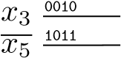

&

1101

0010

*x*

2

1110

1101

&

*x*

3

1101

*x*

2

0001

1110

0011

*x*

4

0011

&

1100

0011

*x*

1

1111

1100

&

&

&

&

*x*

5

1011

*x*

4

1100

&

0111

1000

*x*

1

0000

1111

&

*x*

5

0100

*x*

3

0010

1111

0000

*x*

2

0001

1111

0011

Схема по упрощенной МКНФ в базисе И-НЕ с ограничением на число входов:

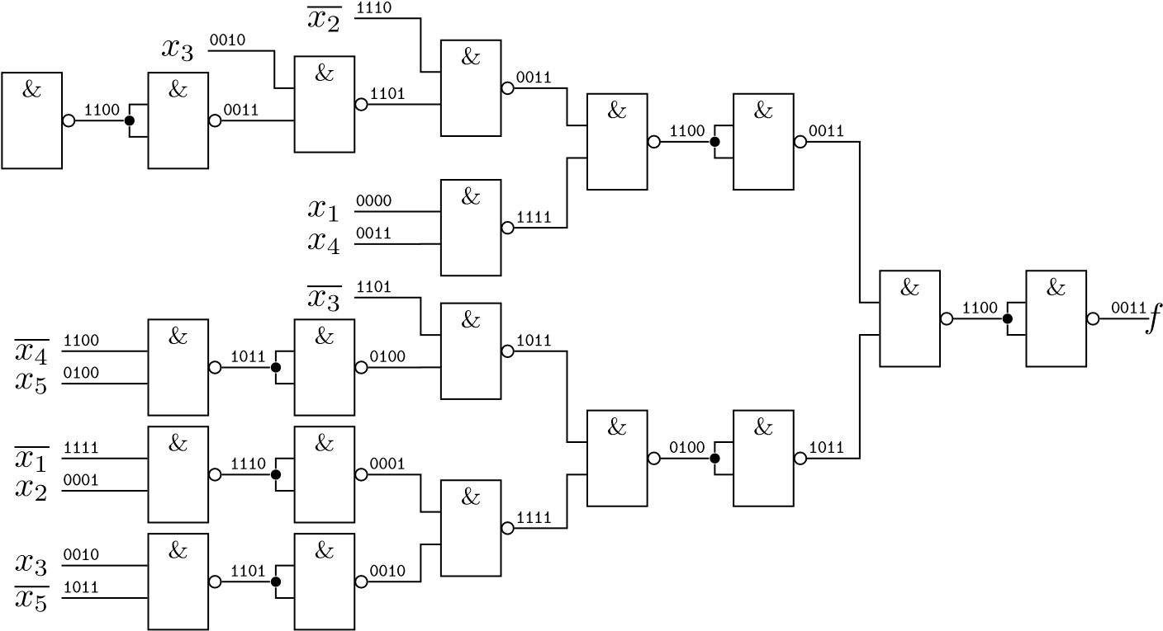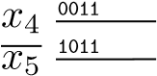*f* = *x*2 *x*3 *x*4 *x*5 *x*1 *x*4 *x*3 *x*4 *x*5 *x*1 *x*2 *x*3 *x*5 (*SQ* = 38*,τ* = 8)